#### 

**TRABAJO PRÁCTICO Nº3**

“*Procesamiento de Imágenes 1*”

**Integrantes:**

* Cicoria, Ignacio
* Ricci, Guillermo

**Profesores:**

* Sad, Gonzalo
* Julian Alvarez
* Juan Manuel Calle

**Fecha entrega:**

* 23/06/2025

1. Introducción 1

2. Desarrollo del Algoritmo 2

2.1 Lectura del video 2

2.2 Transformaciones 2

2.2.1 Conversión a escala de grises 2

2.2.2 Suavizado con filtro Gaussiano 3

2.2.3 Detección de bordes con Canny 4

2.2.4 Clausura 5

2.2.5 Definición de región de interés 6

Se define una máscara en forma de trapecio para seleccionar exclusivamente la zona de la imagen donde es más probable que se encuentren los carriles. Se tiene en cuenta la perspectiva. 6

2.2.6 Aplicación de la máscara 7

2.2.7 Detección de líneas (HoughLinesP) 8

2.3 Resultados 8

2.3.1 Visualización de las líneas de carril detectadas 8

**3. Dificultades 9**

**4. Conclusiones 9**

# 

Detección de carril

## 1. Introducción

El objetivo principal del trabajo práctico fue aplicar técnicas de visión por computadora al procesamiento de video para la detección automática de carriles de carreteras.

La detección de carriles tiene distintas aplicaciones prácticas en el contexto actual. Los sistemas de asistencia a la conducción son tal vez los más relevantes que utilizan la misma. A partir del análisis de videos en tiempo real, estos sistemas son capaces de identificar los límites del carril para alertar al conductor si llegase a sobrepasarlos.

El trabajo consistió en diseñar un algoritmo que, a partir de la lectura de un video, detecte las líneas que definen el carril y las visualice sobre el video original. Para ello se emplearon transformaciones de procesamiento de imágenes: conversión a escala de grises, suavizado, detección de bordes, enmascaramiento por región de interés y detección de líneas mediante la transformada de Hough.

A lo largo del informe se detalla el procesamiento aplicado al frame del video, se visualiza los resultados de las distintas transformaciones y se analizan los resultados obtenidos sobre distintos videos.

## 2. Desarrollo del Algoritmo

### 2.1 Lectura del video

Para iniciar el procesamiento, se utilizó la función cv2.VideoCapture(), que permite abrir un archivo de video y acceder frame a frame. Esta estructura permite aplicar una serie de transformaciones secuenciales sobre cada imagen individual en tiempo real.

### 2.2 Transformaciones

A cada frame de los vídeos se les aplicó una serie de transformaciones:

#### 2.2.1 Conversión a escala de grises

La imagen original en color se convierte a escala de grises, paso necesario para la detección de líneas.

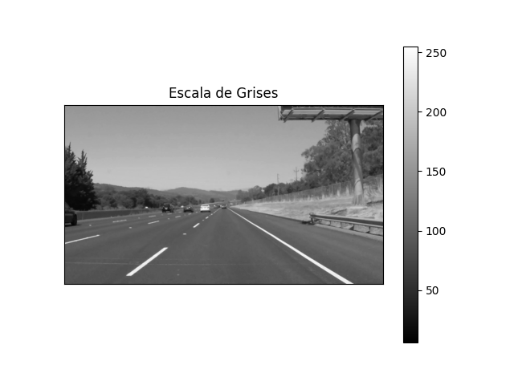

*Figura 1. Imagen en escala de grises*

#### 2.2.2 Suavizado con filtro Gaussiano

Se aplica un filtro Gaussiano para reducir el ruido presente en la imagen. Esto mejora la detección de bordes.

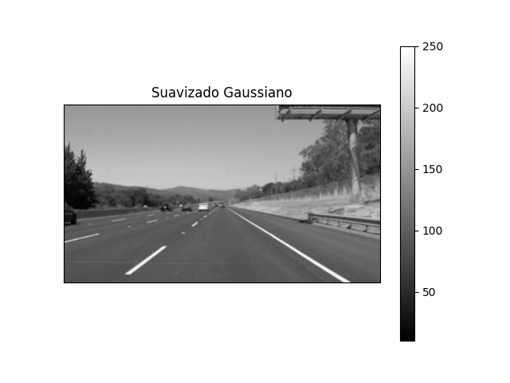

*Figura 2. Imagen suavizada con filtro Gaussiano*

#### 

#### 

#### 

#### 

#### 

#### 

#### 

#### 

#### 

#### 2.2.3 Detección de bordes con Canny

Utilizamos Canny para resaltar los contornos de la imagen suavizada. Los bordes detectados representan posibles límites de carriles.

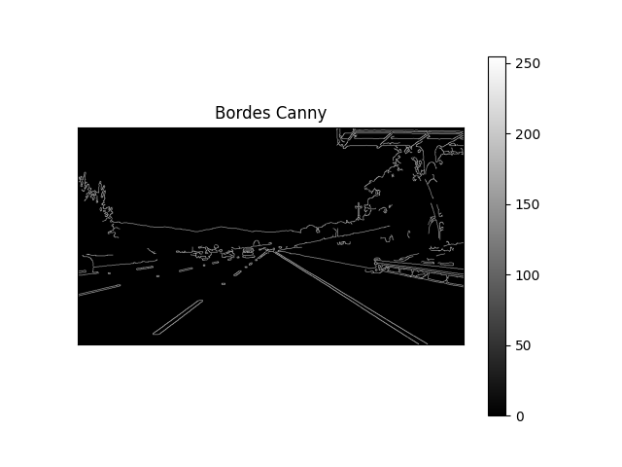

*Figura 3. Imagen con detección de bordes mediante Canny*

#### 2.2.4 Clausura

Se aplica una clausura para unificar las líneas cercanas a ambas líneas que delimitan el carril.

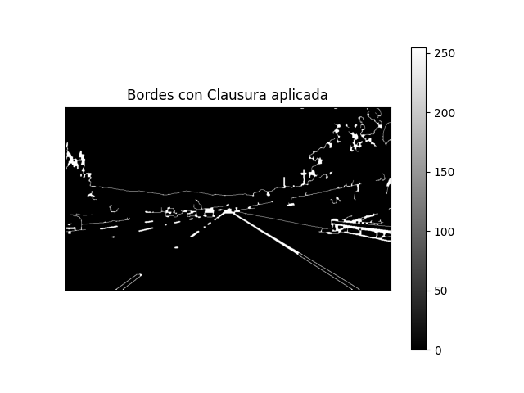

*Figura 4. Detección de bordes con clausura.*

#### 

#### 

#### 

#### 

#### 

#### 

#### 

#### 2.2.5 Definición de región de interés

#### Se define una máscara en forma de trapecio para seleccionar exclusivamente la zona de la imagen donde es más probable que se encuentren los carriles. Se tiene en cuenta la perspectiva.

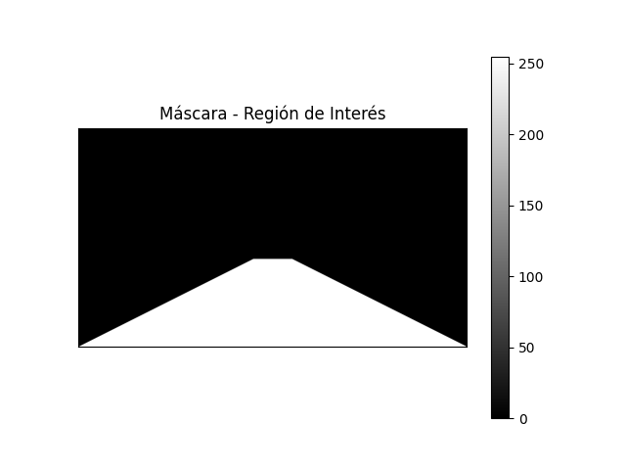

*Figura 5. Región de interés.*

#### 

#### 

#### 

#### 

#### 

#### 

#### 2.2.6 Aplicación de la máscara

Se aplica la máscara definida sobre la imagen de bordes, dejando pasar solamente los bordes que se encuentran dentro de la región de interés.

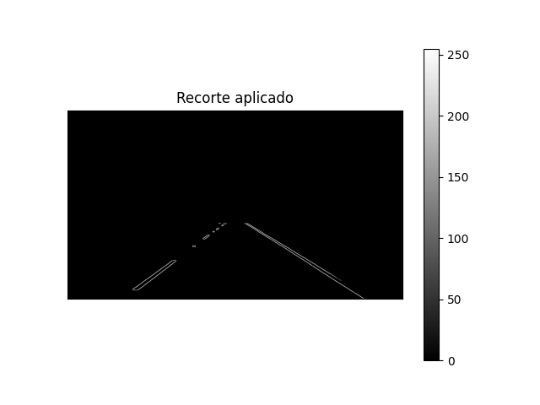

*Figura 6. Bordes detectados en región de interés.*

#### 

#### 

#### 

#### 

#### 

#### 

#### 

#### 

#### 2.2.7 Detección de líneas (HoughLinesP)

Se aplica la transformada de Hough para detectar líneas rectas dentro del recorte filtrando por pendiente y largo mínimo. Estas líneas representan los bordes del carril y se superponen al frame original.

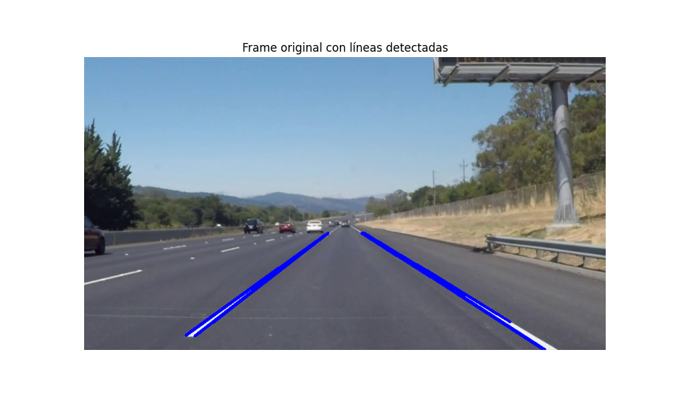

*Figura 7. Líneas detectadas resaltadas sobre imagen original.*

### 

### 2.3 Resultados

#### 2.3.1 Visualización de las líneas de carril detectadas

La etapa final del pipeline consiste en superponer las líneas detectadas sobre el frame original del video y guardar el video resultante.

Se puede observar que el sistema logra identificar correctamente las líneas laterales del carril en ambas condiciones visuales de forma continua y estable, casi en su totalidad.

## 3. Dificultades

La única dificultad encontrada en el desarrollo del método fue la detección de dos líneas cercanas a cada lado del carril, como puede observarse en la figura. Las mismas fueron filtradas para mejorar su visualización.

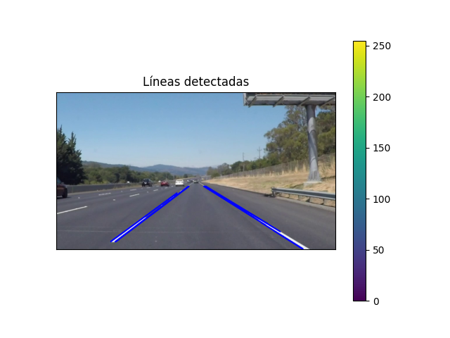

*Figura 8. Líneas detectadas antes del filtro.*

## 4. Conclusiones

El presente trabajo permitió implementar un sistema de detección de carriles a partir de video utilizando técnicas de procesamiento de imágenes. A través de una serie de transformaciones (escala de grises, suavizado, detección de bordes, aplicación de región de interés y transformada de Hough), se logró identificar de forma exitosa las líneas laterales del carril de circulación en los dos vídeos analizados.

Sin embargo, identificamos algunas limitaciones:

* **Sensibilidad a las condiciones visuales**: el sistema requiere un contraste claro entre las marcas viales y el pavimento. Sombras y luces pueden dificultar la detección.
* **Dependencia del encuadre de la cámara**: el sistema supone que las líneas del carril estarán siempre dentro de una región de interés fija. Desviaciones del ángulo de la cámara pueden dejar fuera de la región de interés a las líneas reales del carril.

En conjunto, el método demostró ser robusto, sencillo y eficiente para condiciones normales y controladas. Como una posible mejora se podría adoptar un sistema que permita adaptar la región de interés al vídeo a analizar.